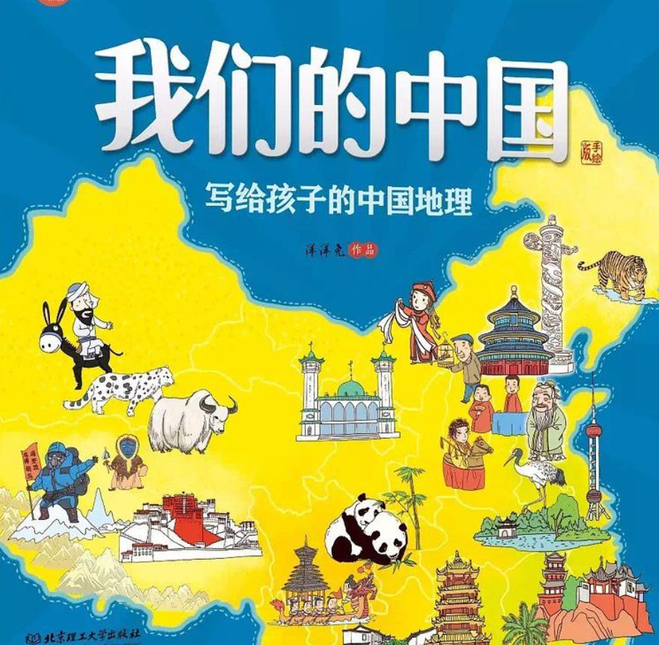

推荐理由：
《我们的中国》——喜欢这个大气的名字!它可以衍生出很多种意义:用绘本构筑的中国、用绘本展示的中国，关于中国印象的绘本、关于中国文化的绘本，中国人制作的绘本、中国人欣赏的绘本……《我们的中国》带我们回家，逐渐复苏的中国绘本，古老的种子、小石狮、故乡的守望与眷恋、传统文化与现代意识的结晶、心中的眼睛、守住自己的“根”与文化，回到传统思考传统。

